SIARAN PERS

Bagaimana Galaxy Watch Ultra2 dan Galaxy Watch9 Membantu Pengguna Memastikan Latihan Sudah Tepat?
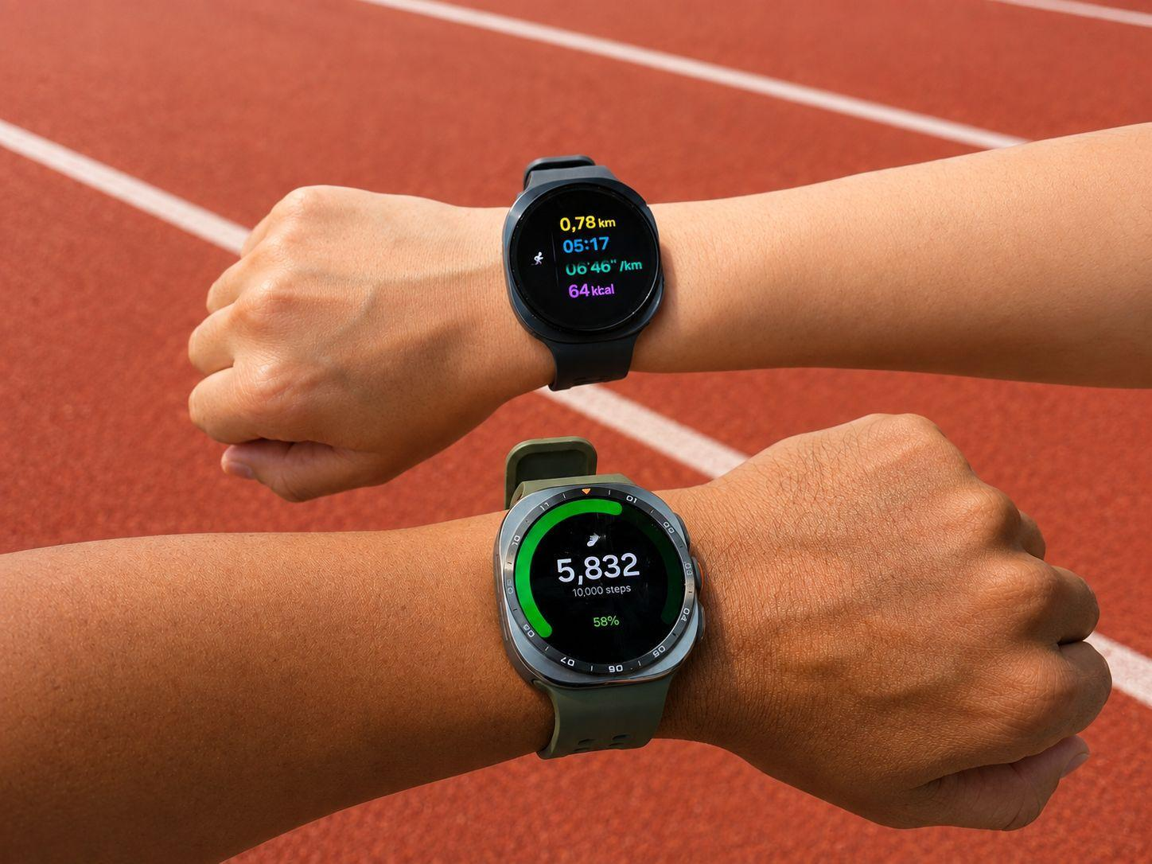
- Galaxy Watch Ultra2 dan Galaxy Watch9 membantu pengguna memastikan latihan sudah sesuai dengan kondisi tubuh melalui Vitals, Heart Health Score, Daily Cardio Load, dan Fitness Index.
- Galaxy Watch Ultra2 lebih cocok untuk olahraga intens dan aktivitas outdoor, sementara Galaxy Watch9 lebih ideal untuk pemantauan kesehatan dan kebugaran sehari-hari.
- Insight yang dipersonalisasi membantu pengguna memahami kondisi tubuh, mengevaluasi beban latihan, dan menentukan porsi latihan yang sesuai dengan kebutuhan kebugaran.

Jakarta, 19 Agustus 2026 – Semakin banyak orang menjadikan olahraga sebagai bagian dari rutinitas, mulai dari lari pagi hingga latihan di pusat kebugaran. Namun, rutin berolahraga belum tentu berarti latihan yang dilakukan sudah sesuai dengan kemampuan tubuh. Satu sesi olahraga dapat menunjukkan data seperti durasi, kalori yang terbakar, dan zona detak jantung, tetapi belum tentu memberikan gambaran mengenai pola latihan secara keseluruhan.
Padahal, memahami apakah tubuh siap berlatih, seberapa besar beban yang sudah diterima, dan kapan membutuhkan pemulihan penting untuk membangun rutinitas olahraga yang berkelanjutan. Tanpa pembanding dari hari ke hari, pengguna dapat kesulitan menentukan kapan perlu meningkatkan intensitas, mempertahankan porsi latihan, atau memberikan tubuh waktu untuk beristirahat.
Di sinilah smartwatch dapat berperan lebih dari sekadar pencatat aktivitas. Galaxy Watch Ultra2 dan Galaxy Watch9 memanfaatkan data yang dikumpulkan melalui Samsung Health untuk membantu pengguna memahami kondisi tubuh, beban latihan, dan perkembangan kebugaran. Keduanya menghadirkan Vitals, Heart Health Score, Daily Cardio Load, dan Fitness Index sebagai bagian dari pengalaman kesehatan di One UI 9 Watch.
“Olahraga bukan hanya soal seberapa sering kita berlatih, tetapi juga seberapa tepat kita melakukannya. Banyak orang sudah rutin berolahraga, tetapi belum tentu tahu apakah intensitas latihannya sudah sesuai dengan kapasitas tubuh. Pemahaman tersebut penting agar latihan dapat dilakukan secara lebih terukur dan sesuai dengan kebutuhan tubuh. Di sinilah Galaxy Watch berperan, bukan sekadar mencatat aktivitas, tetapi membantu pengguna memahami kondisi tubuh dan mengetahui apakah latihan yang dilakukan sudah tepat,” ujar Tipe Sultan, MX Product Marketing Manager Samsung Electronics Indonesia.
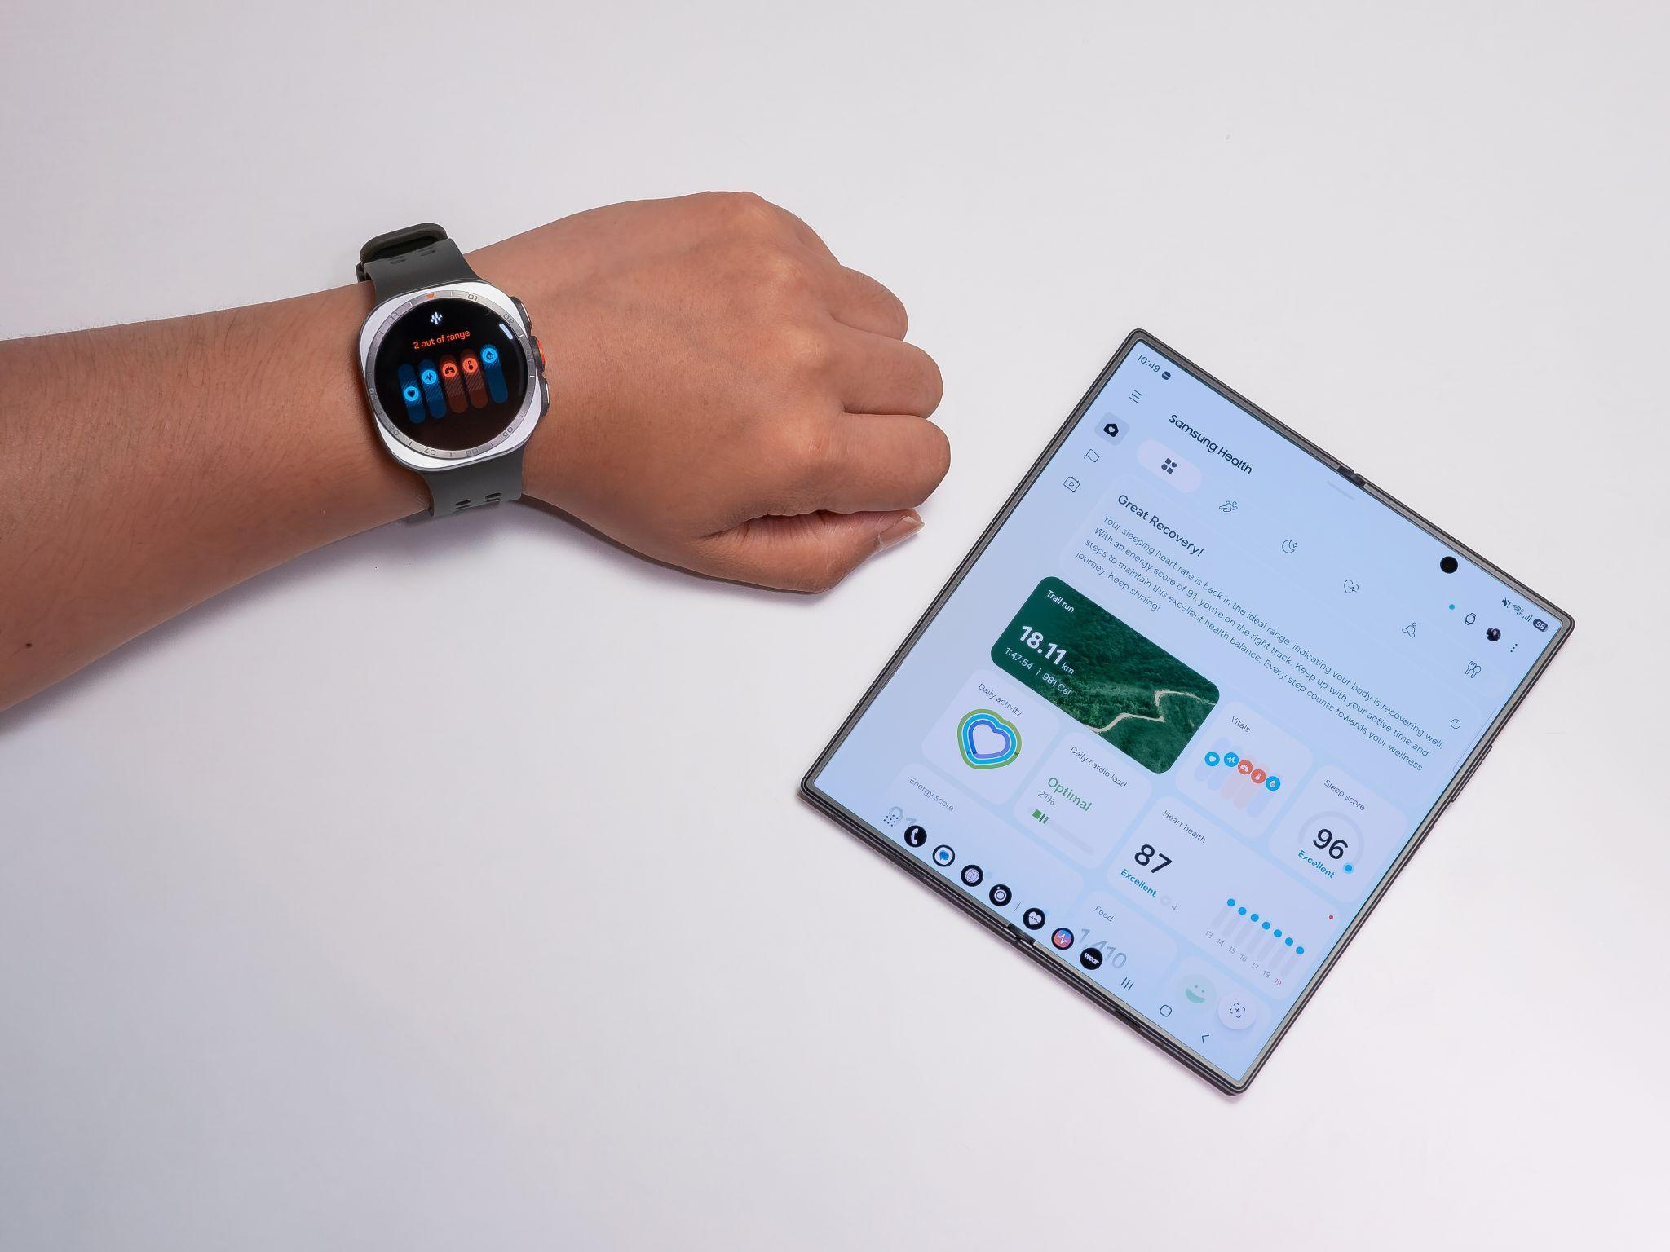Samsung Health merangkum data yang dikumpulkan Galaxy Watch Ultra2 dan Galaxy Watch9 menjadi satu tampilan kondisi tubuh harian
Sebelum Latihan, Ketahui Kondisi Tubuh lewat Vitals dan Heart Health Score
Sebelum menentukan intensitas latihan, memahami kondisi tubuh menjadi langkah awal yang penting. Vitals pada Galaxy Watch Ultra2 dan Galaxy Watch9 memantau sejumlah sinyal biologis saat pengguna tidur, termasuk detak jantung, variabilitas detak jantung (HRV), laju pernapasan, suhu kulit, dan kadar oksigen dalam darah. Data tersebut membantu memberikan gambaran mengenai kondisi istirahat alami masing-masing pengguna.
Sementara itu, Heart Health Score menggabungkan sejumlah indikator, seperti kualitas tidur, aktivitas fisik, tingkat stres, dan komposisi tubuh, menjadi satu skor yang lebih mudah dipahami. Insight tersebut dapat membantu pengguna melihat kebiasaan yang masih dapat ditingkatkan.
Dengan informasi tersebut, pengguna dapat memiliki konteks tambahan sebelum menentukan latihan. Misalnya, ketika ingin berlatih dengan intensitas tinggi, pengguna dapat mempertimbangkan kondisi tubuh dan aktivitas sebelumnya, bukan hanya mengandalkan perasaan pada hari itu.
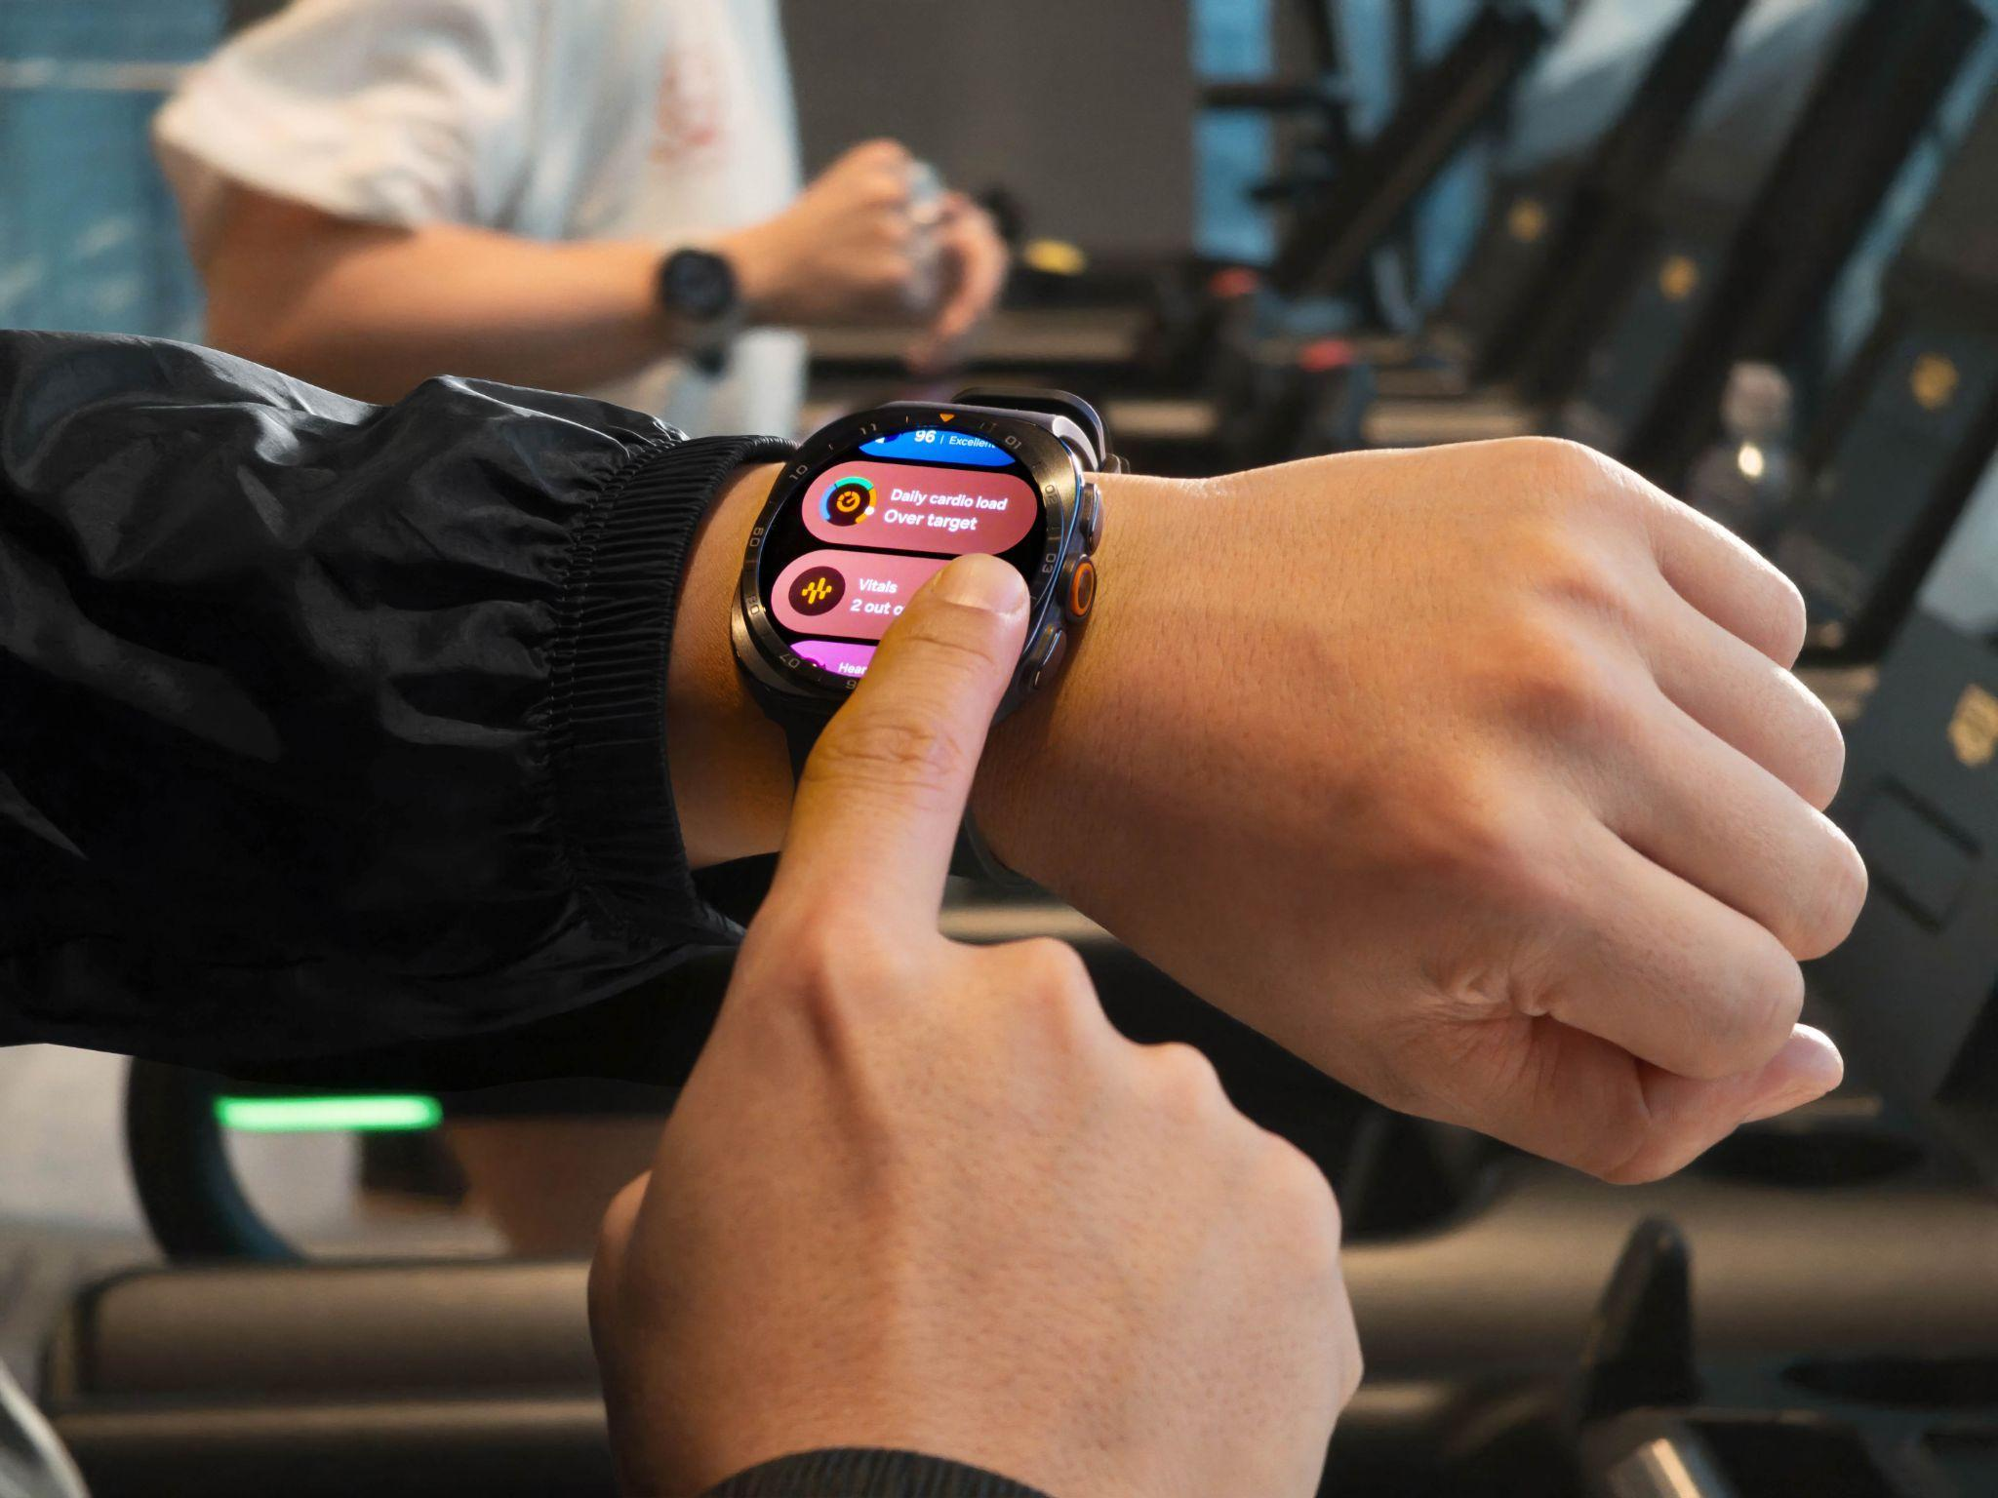Daily Cardio Load pada Galaxy Watch Ultra2 menampilkan status beban latihan langsung di pergelangan tangan, sehingga pengguna dapat mengetahui apakah porsi latihan hari itu sudah sesuai target atau sudah melampauinya
Saat Latihan, Daily Cardio Load Membantu Menentukan Porsi yang Lebih Terukur
Setelah memahami kondisi tubuh, pertanyaan berikutnya adalah seberapa berat latihan yang sebaiknya dilakukan oleh pengguna. Fitur Daily Cardio Load membantu pengguna memahami beban latihan berdasarkan data aktivitas dan detak jantung. Samsung Health kemudian memberikan insight mengenai beban latihan serta panduan untuk membantu pengguna menyesuaikan latihan dan pemulihan.
Fitur ini juga membantu pengguna melihat latihan dalam konteks yang lebih luas. Beban latihan saat ini dapat dibandingkan dengan pola aktivitas sebelumnya sehingga pengguna dapat memahami apakah latihan sepanjang pekan sudah seimbang. Dengan demikian, pengguna tidak hanya mengetahui berapa lama mereka berolahraga, tetapi juga mendapatkan gambaran mengenai seberapa besar beban latihan yang diterima tubuh.
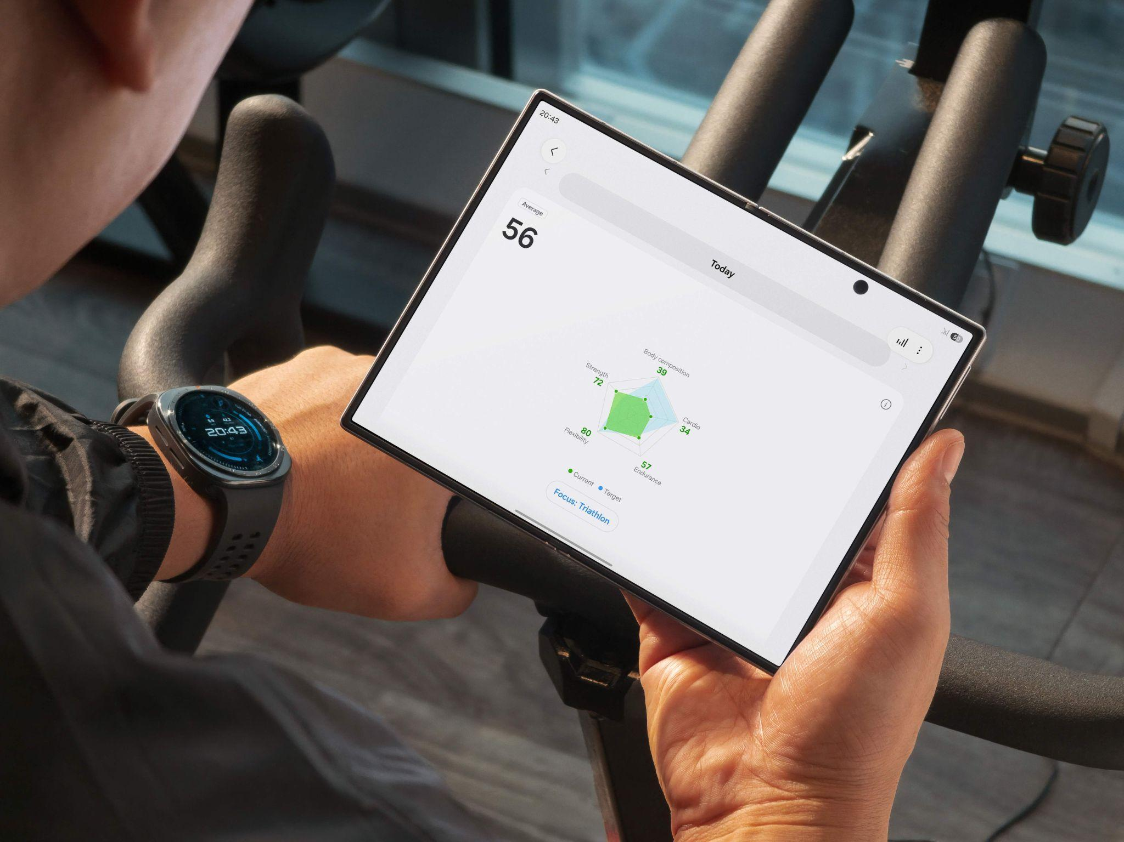Fitness Index di Samsung Health membantu pengguna Galaxy Watch Ultra2 dan Galaxy Watch9 melihat perkembangan kebugaran secara lebih menyeluruh dari waktu ke waktu
Setelah Latihan, Fitness Index Membantu Melihat Perkembangan Kebugaran
Jika Daily Cardio Load membantu memahami beban latihan, Fitness Index memberikan perspektif mengenai perkembangan kebugaran secara lebih menyeluruh. Fitness Index menilai lima aspek kebugaran, yaitu kardio, kekuatan, daya tahan, fleksibilitas, dan komposisi tubuh. Pengguna dapat melihat area yang sudah baik sekaligus bagian yang masih dapat dikembangkan.
Data seperti VO₂ Max dan riwayat aktivitas juga dapat membantu pengguna melihat perubahan kebugaran dari waktu ke waktu. Dengan begitu, evaluasi tidak hanya berfokus pada hasil satu sesi olahraga, tetapi juga pada perkembangan latihan secara konsisten.
Semakin Konsisten Digunakan, Semakin Personal Insight yang Didapatkan
Insight kesehatan membutuhkan data yang cukup untuk memberikan gambaran yang lebih personal. Karena itu, penggunaan Galaxy Watch secara rutin, termasuk saat tidur, membantu Samsung Health mengumpulkan data aktivitas dan kondisi tubuh secara lebih lengkap.
Bagi pengguna baru, hal ini berarti perangkat sebaiknya tidak dinilai hanya dari data pada hari pertama. Data yang terkumpul dari waktu ke waktu dapat memberikan konteks yang lebih utuh untuk memahami tren kesehatan dan kebugaran. “Vitals dan Fitness Index membutuhkan data yang terkumpul dari waktu ke waktu untuk memberikan insight yang lebih personal. Karena itu, penggunaan Galaxy Watch secara konsisten membantu pengguna memahami kondisi tubuh dan kebugarannya secara lebih utuh, bukan hanya berdasarkan satu angka pada satu hari,” ujar Tipe Sultan, MX Product Marketing Manager Samsung Electronics Indonesia.
Galaxy Watch Ultra2 vs Galaxy Watch9: Mana yang Sesuai untuk Kebutuhan Latihanmu?
Meski menawarkan pengalaman kesehatan yang serupa, Galaxy Watch Ultra2 dan Galaxy Watch9 memiliki karakter penggunaan yang berbeda.
Spesifikasi | Galaxy Watch Ultra2 | Galaxy Watch9
Tujuan | Olahraga intens dan aktivitas outdoor | Aktivitas harian dan kebugaran rutin
Ukuran | 47mm | 40mm / 44mm
Baterai | 800mAh | 390mAh / 445mAh
Layar | Hingga 5.000 nit | Hingga 3.000 nit
Bobot | 61,5g | 31,5g / 34g
Ketahanan | 10ATM+, IP69K, MIL-STD-810H, EN13319 | 5ATM+, IP68, MIL-STD-810H
Fokus Fitur | Trail Run, Nutrition Alert, Diving | Pemantauan kesehatan dan kebugaran harian

Perbedaan spesifikasi tersebut membuat Galaxy Watch Ultra2 dan Galaxy Watch9 sesuai untuk profil pengguna yang berbeda.
Profil Pengguna | Galaxy Watch Ultra2 | Galaxy Watch9
Cocok untuk | Olahraga intens dan aktivitas outdoor | Kebugaran dan kesehatan sehari-hari
Contoh aktivitas | Trail running, olahraga air, latihan outdoor berdurasi panjang | Lari rutin, gym, jalan kaki, aktivitas harian
Pola pemakaian | Sesi latihan intens dan aktivitas di lingkungan yang menantang | Sepanjang hari, termasuk saat tidur
Alasan utama memilih | Ketahanan, layar terang, dan daya tahan baterai | Bodi ringan dan nyaman dipakai terus-menerus

Pilihan antara keduanya bukan sekadar tentang mana yang memiliki spesifikasi lebih tinggi, tetapi mana yang paling sesuai dengan kebutuhan pengguna. Galaxy Watch Ultra2 lebih tepat bagi pengguna yang mengutamakan olahraga intens, aktivitas outdoor, dan durabilitas, sementara Galaxy Watch9 lebih praktis bagi pengguna yang mengutamakan kenyamanan, pemantauan kesehatan, dan kebugaran sehari-hari.
Pada akhirnya, pertanyaan “Apakah latihan saya sudah tepat?” tidak harus dijawab hanya berdasarkan perasaan setelah berolahraga. Dengan data yang dikumpulkan secara konsisten, pengguna dapat memahami kondisi tubuh, mengevaluasi beban latihan, memantau perkembangan kebugaran, serta menentukan kapan perlu meningkatkan intensitas dan kapan waktunya memberikan tubuh kesempatan untuk pulih.
Galaxy Watch Ultra2 dan Galaxy Watch9 bukan hanya membantu mencatat aktivitas, tetapi juga membantu pengguna memahami perjalanan kebugarannya agar setiap latihan dapat dilakukan dengan lebih terukur dan sesuai dengan kebutuhan tubuh.

Harga dan Ketersediaan
Untuk mendukung berbagai kebutuhan pengguna, mulai dari olahraga intens hingga pemantauan kesehatan sehari-hari, Galaxy Watch Ultra2 dan Galaxy Watch9 telah tersedia di Indonesia sejak 14 Agustus 2026 dan kini dapat dibeli secara langsung melalui www.samsung.com/id serta gerai resmi Samsung di seluruh Indonesia.
Hingga 31 Agustus 2026, pembelian Galaxy Watch Ultra2 dan Galaxy Watch9 disertai sejumlah penawaran khusus.
- Galaxy Watch Ultra2: cicilan mulai dari Rp800 ribuan per bulan dan cashback hingga Rp1,5 jutaan
- Galaxy Watch9: cicilan mulai dari Rp499 ribuan per bulan dan cashback hingga Rp900 ribuan
- Free berlangganan Strava selama 60 hari untuk Galaxy Watch Ultra2 dan Galaxy Watch9
Cashback berlaku untuk pembelian Galaxy Watch Ultra2 maupun Galaxy Watch9 bersama Galaxy smartphone atau Galaxy Tab. Galaxy Watch Ultra2 hadir dengan tiga pilihan strap, yaitu Marine Band, PeakForm Band, dan Trail Band, sementara Galaxy Watch9 menawarkan Sports Band, Misty Band, dan Fabric Band yang tetap nyaman digunakan saat tidur.
Berikut rincian harga masing-masing varian:
- Galaxy Watch Ultra2 (47mm, Titanium Silver dan Titanium Gray): Rp10.499.000
- Galaxy Watch9 40mm (Cream dan Graphite): Rp5.999.000
- Galaxy Watch9 44mm (Graphite dan Silver): Rp6.499.000
Untuk informasi lebih lanjut mengenai Galaxy Watch Ultra2 dan Galaxy Watch9, kunjungi www.samsung.com/id.
-o0o-
Tentang Samsung Electronics Co., Ltd.
Samsung menginspirasi dunia dan membentuk masa depan dengan ide dan teknologi transformatif. Perusahaan ini mendefinisikan ulang dunia TV, digital signage, smartphone, wearables, tablet, elektronik rumah tangga dan sistem jaringan, juga memori, sistem LSI, dan foundry. Samsung juga memajukan teknologi pencitraan medis, solusi HVAC dan robotik, sembari mengembangkan produk-produk otomotif dan audio lewat Harman. Dengan ekosistem SmartThings, kolaborasi terbuka dengan para mitra, dan integrasi AI ke dalam portofolionya, Samsung menghadirkan pengalaman terhubung yang mulus dan cerdas. Untuk berita terkini, silakan kunjungi Samsung Newsroom di news.samsung.com.
Untuk keterangan lebih lanjut:
Fia Handayani  Public Relations Manager  Samsung Electronics Indonesia  Email: f.handayani@samsung.com | Binar Sekar Kinasih  Associate PR Manager  Senyata PR  Email: samsung@pr-teamsenyata.com

